Веселые Старты: Праздник Спорта и Дружбы!
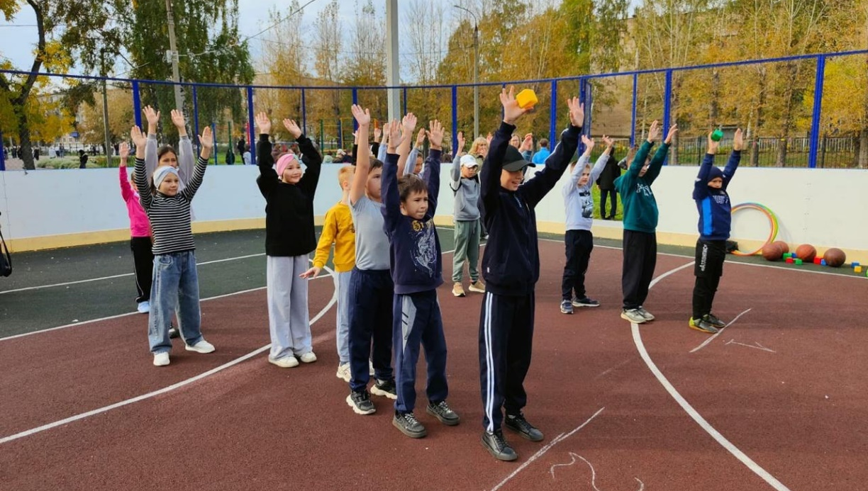
20 сентября в нашей школе прошли увлекательные "Веселые старты" для учащихся 4 классов в рамках тематической субботы. Это мероприятие собрало множество маленьких спортсменов, готовых проявить свои силы и навыки в дружеском соревновании.
С утра на школьном дворе царила атмосфера радости и ожидания. Участники были разделены на команды, каждая из которых выбрала себе название и разработала свой девиз. Ведущие мероприятия объяснили правила и представили различные эстафеты, которые ждали ребят.
Старты включали в себя множество веселых и динамичных заданий и даже конкурсы на ловкость. Каждое испытание требовало от участников не только физической активности, но и командной работы. Ребята помогали друг другу, подбадривали и поддерживали своих товарищей.
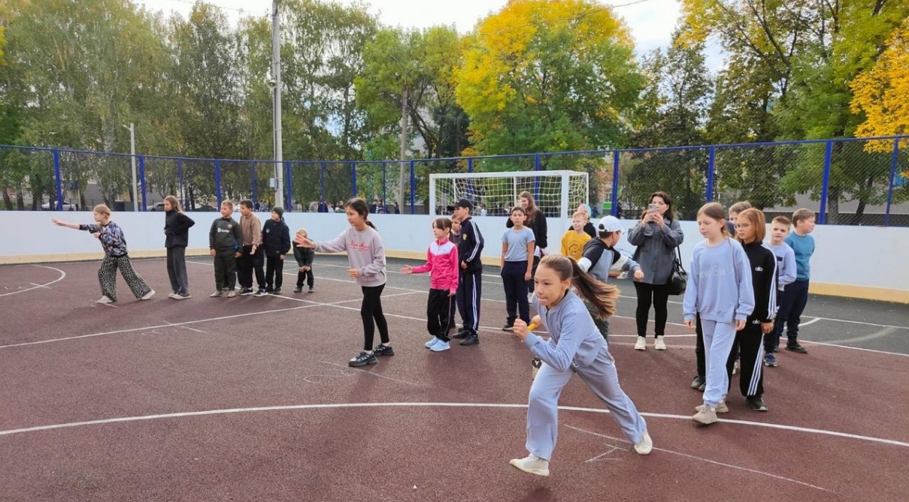
Зрители, среди которых были родители и учителя, активно поддерживали команды, создавая невероятную атмосферу праздника. Смех и радостные крики сопровождали каждое задание, а победы вызывали бурю эмоций.

